**Влияние триазиновых структур на термические и химические свойства фталонитрильных матриц**

***Смирнов А.В.1***

*Аспирант, 1 год обучения*

*1Московский государственный университет имени М.В. Ломоносова,*

*химический факультет, Москва, Россия*

*E-mail:* [*smiav9@yandex.ru*](mailto:smiav9@yandex.ru)

Сегодня материалы на основе полимеров находят применения в различных областях промышленности, в частности аэрокосмической. На сегодняшний день в качестве связующих полимерных композиционных материалов (ПКМ) широкое распространение получили фталонитрилсодержащие соединения. Исследования фталонитрильных связующих показали возможность их использования в высокотемпературных условиях: 300 0С [1]. Фталонитрилы являются термореактивными полимерами, то есть поликонденсируются при нагревании с образованием трехмерной сшитой структуры. Согласно литературным данным [2], во время реакции поликонденсации фталонитрилсодержащих мономеров, протекающей при 180 0С и инициируемой ароматическими аминами, образуется трехмерная структура, содержащая полиизоиндолиновые фрагменты. При увеличении температуры процесса до 300 0С было отмечено образование триазиновых структурных фрагментов [3]. Также отмечается существенное изменение термических и механических свойств, а именно: возрастание модуля упругости и температуры стеклования полученного таким образом реактопласта, что в перспективе благоприятно влияет на свойства соответствующего ПКМ. Исходя из этого, было предложено синтезировать ряд мономеров, изначально имеющих в своем составе триазиновый структурный фрагмент. С данной целью в реакцию с цианурхлоридом были введены 4-(4-аминофенокси) фталонитрил (*п*-АФН) и 4-(3-аминофенокси) фталонитрил (*м*-АФН). Также 4-(4-цианофенокси)фталонитрил (ЦФН) был введен в реакцию с 2-цианогуанидином. Проводится оптимизация методик. В перспективе применение полимерных матриц, полученных из данных мономеров, позволит получить материал с хорошими термическими и механическими свойствами.

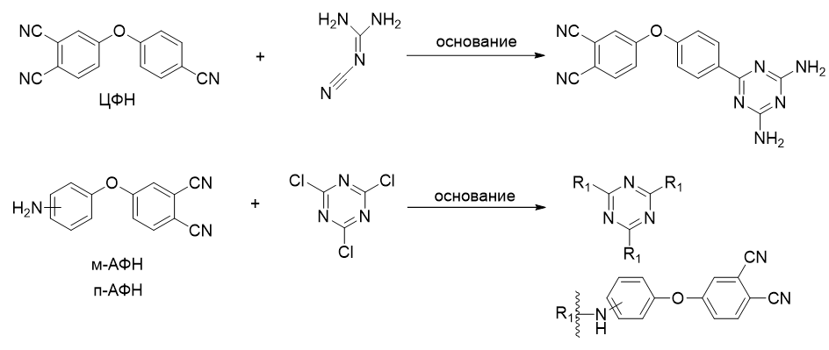

Схема 1. Синтез фталонитрильных мономеров с триазиновым структурным фрагментом

*Исследование выполнено за счет гранта Российского научного фонда (проект №22-13-00449).*

**Литература**

1. Keller T.M., Griffith J.R. Polyphthalocyanine resins: 4304896 // US4234712A. 1980.

2. Zong L.S. et al. Thermally stable phthalonitrile resins based on multiple oligo (aryl ether)s with phenyl-s-triazine moieties in backbones // RSC Adv. The 103 Royal Society of Chemistry, 2015. Vol. 5, № 94. P. 77027–77036.

3. Aleshkevich V. V, Babkin A. V, Avdeev V. V. C/C composites developed from phthalonitrile based composites // {IOP} Conf. Ser. Mater. Sci. Eng. {IOP} Publishing, 2019. Vol. 683. P. 12023.